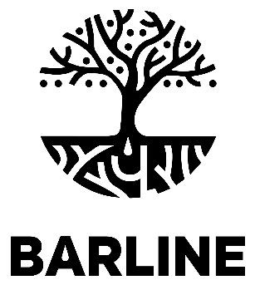

КАРТОЧКА КОМПАНИИ

Полное фирменное наименование  Общества на русском языке | Общество с ограниченной ответственностью «МиксЛайн»
Сокращённое фирменное наименование Общества на русском языке | ООО «МиксЛайн»
Полное фирменное наименование Общества на английском языке | «MixLine» Limited Liability Company
Сокращенное фирменное наименование  Общества на английском языке | «MixLine» LLC
Место нахождения (юридический адрес), согласно учредительным документам  и выписке из ЕГРЮЛ | 119633, Россия, г. Москва, вн. тер. г. муниципальный округ Ново-Переделкино, ул. Новоорловская, д. 3/1
Фактический и почтовый адрес | 119633, Россия, г. Москва, ул. Новоорловская, д. 3/1, помещ. 304
Обособленное подразделение  (производство) | 249010, Россия, Калужская область, Боровский район,  г. Боровск, ул. Ленина, д. 76
Телефон | 8 (495) 995-89-55, 8 (495) 240-82-95
Электронный адрес (e-mail) | barline@barline.club
Сайт | www.barline.club
ИНН | 9729370422
КПП | 772901001
ОГРН | 1247700193531
ОКВЭД (основной вид деятельности) | 10.81.2
ОКФС | 16
ОКОПФ | 12300
ОКПО | 97677778
Обслуживающий банк | АКБ «ФОРА-БАНК» (АО), г. Москва
Расчётный счёт | 40702810297000011417
Корреспондентский счёт | 30101810300000000341
БИК | 044525341
Генеральный директор | Кантаев Михаил Владимирович  (действует на основании Устава)
Главный бухгалтер | Зайцева Наталья Юрьевна
Дата государственной регистрации | 28 февраля 2024 года
Для быстрого внесения в договор | ООО «МиксЛайн»  Адрес юридический: 119633, Россия, г. Москва, вн. тер. г. муниципальный округ Ново-Переделкино,  ул. Новоорловская, д. 3/1  Фактический и почтовый адрес: 119633, Россия,  г. Москва, ул. Новоорловская, д. 3/1, пом. 304  ИНН 9729370422, КПП 772901001  р/с 40702810297000011417 в АКБ “ФОРА-БАНК” (АО), г. Москва  к/с 30101810300000000341,  БИК 044525341

